П Р Е С С Ъ О Б Щ Е Н И Е

На 28.04.2023 г. в Районен съд – Мездра, се проведе “Ден на отворени врати ” съвместно с Териториално отделение - Мездра при РП – Враца.
Инициативата бе уважена от учениците от ІХ и Х клас на ПГ “Васил Левски“ град Мездра. Административният ръководител на съда – Иванка Кожухарова ги запозна с ролята и мястото на съдебната институция в обществения живот.

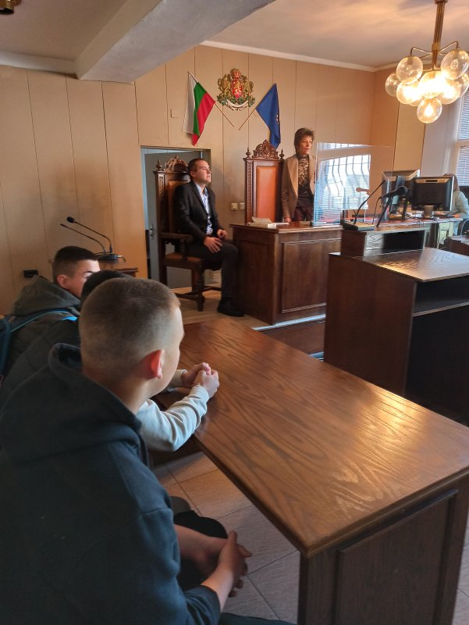
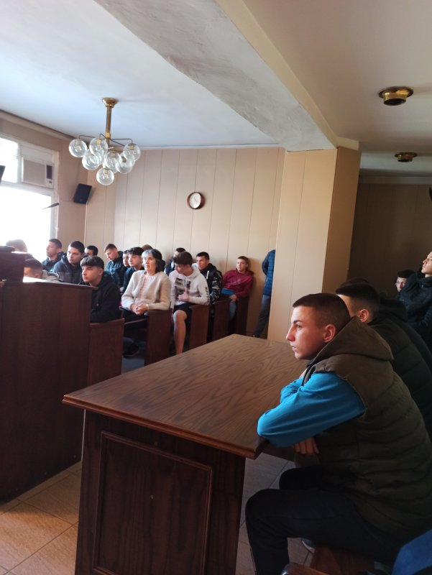

Учениците се срещнаха с Емилиян Костов – заместник районен прокурор при Районна прокуратура – Враца ТО - Мездра, който изнесе лекция на тема „Правомощията на прокуратурата в досъдебна и съдебна фаза на наказателния процес“ и „Престъпления, свързани със създаване и разпространение на порнографски материали на лица, ненавършили 18 годишна възраст“.

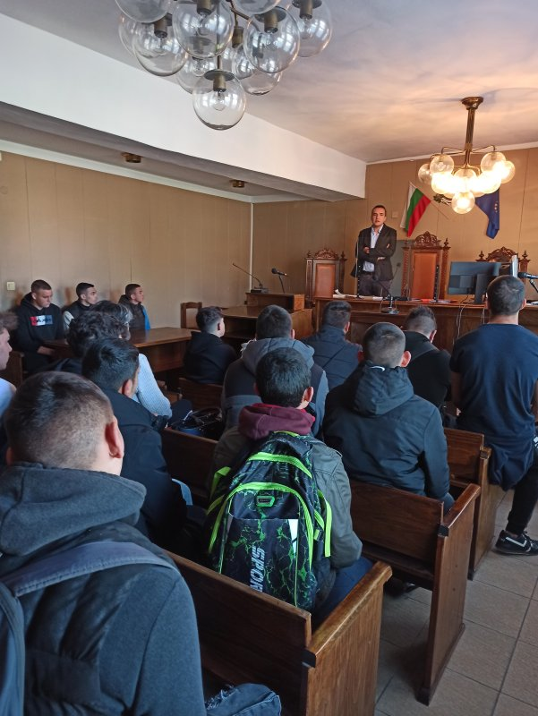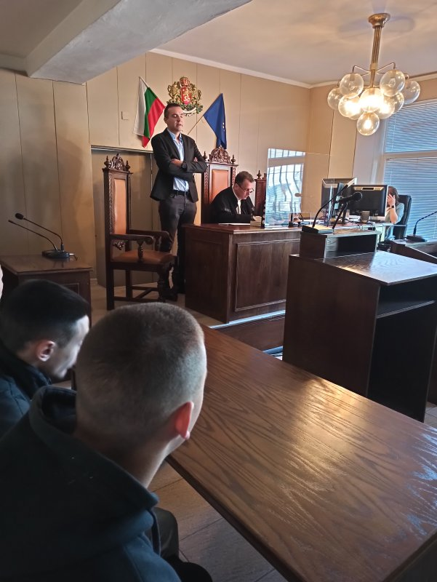

Присъстваха и на реален съдебен процес, ръководен от съдия Евгени Божидаров – административно наказателно производство във връзка с електронен фиш за налагане на глоба, поради липса на задължителна застраховка „Гражданска отговорност“.

